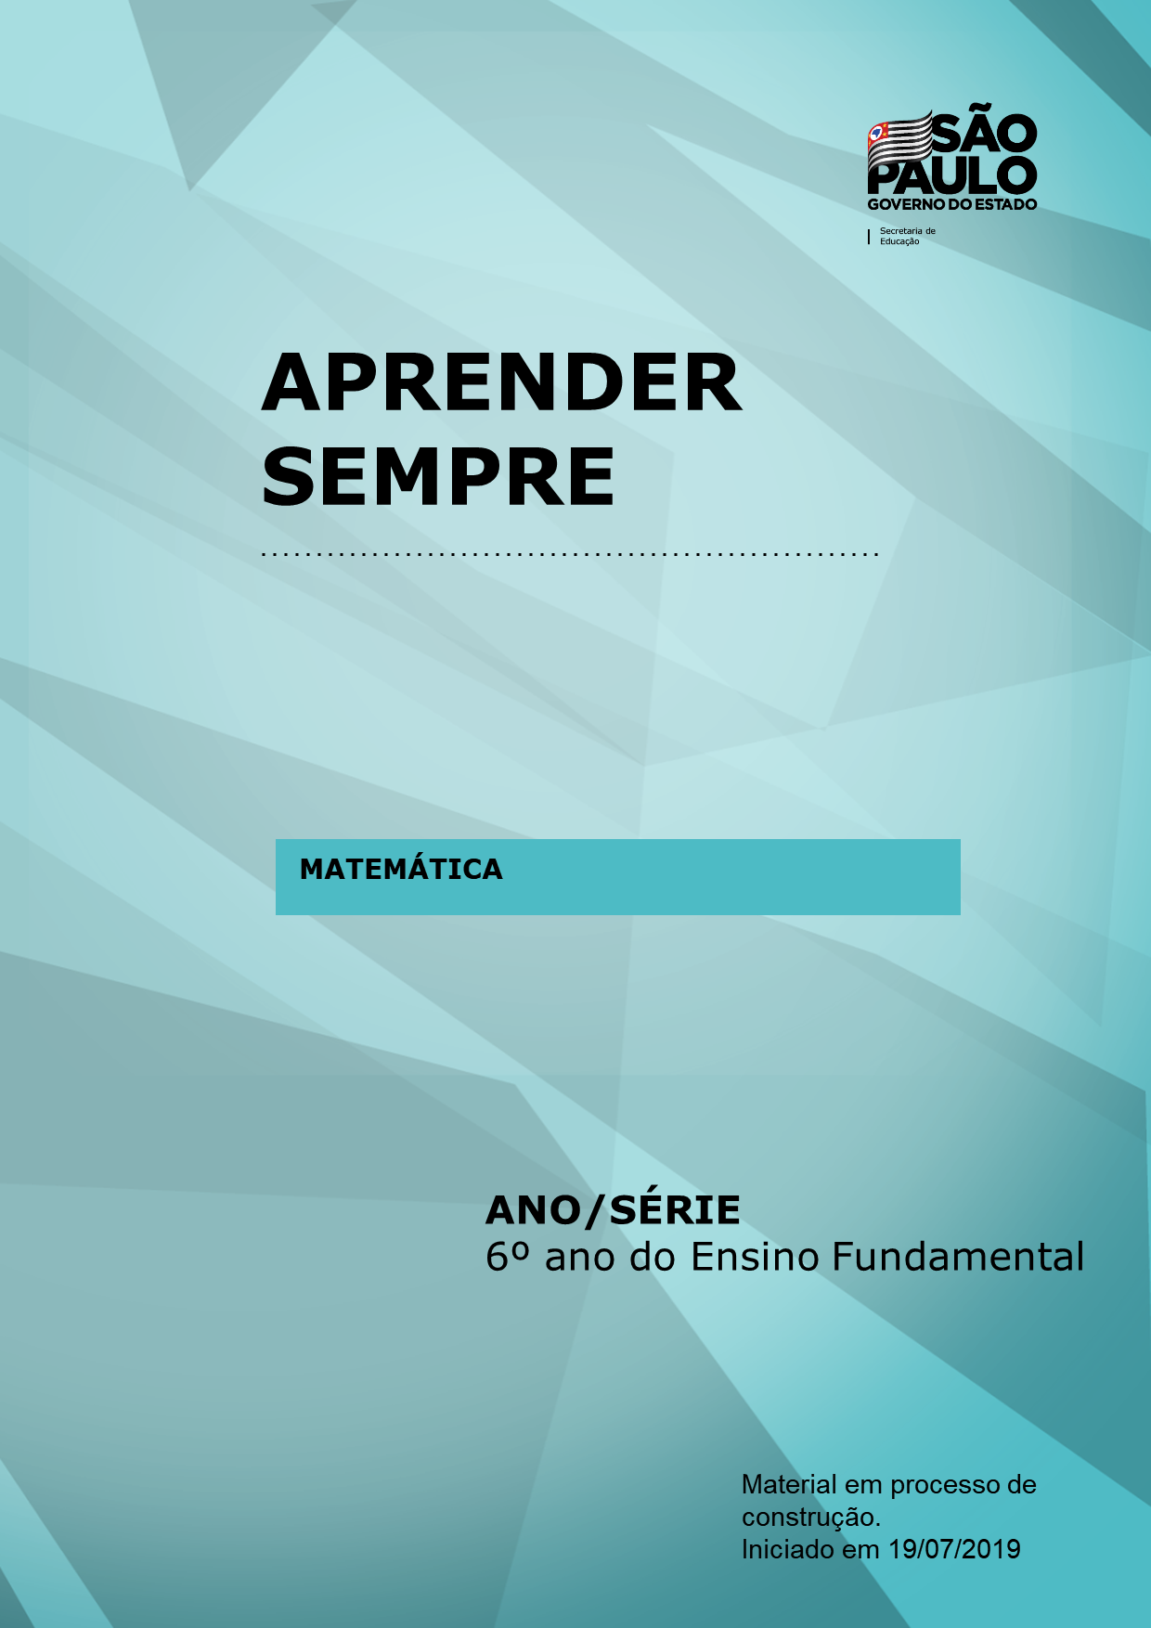

Nome dos integrantes:
PCNP Matemática:
Evaristo Glória
Juliana Leite Boranelli Oliveira
Maria Regina Duarte Lima
Paula Soares Gomes da Silva

Área: Matemática
Ano/Série: 6º Ano
Tema: Números
Título da Atividade: Explorando adição e subtração de frações.
Número de Aulas previstas: 06
Habilidade (s) a ser(em) Desenvolvida (s):
-Principal: MP10 Realizar as operações de adição e subtração de frações, com denominadores diferentes.
-Interligadas: - Compreender a ideia de fração equivalente;
- Saber obter frações equivalentes a uma fração dada.
Objetos de Conhecimento: Frações: significados (parte/todo, quociente), equivalência, adição e subtração de frações.
Materiais necessários para a aula:
- Materiais de baixo custo: tiras de papel sulfite; lápis de cor/giz de cera;
- Indicação de material para aquisição: Estojo de frações, disponível na BEC.

Questão Disparadora: Que o aluno compreenda o processo de adição e subtração de frações equivalentes.

Contexto:

Mão na Massa (atividades):
Orientações para o professor: comentar com os alunos que irão explorar as frações através de dobraduras e faça um levantamento de quais conhecimentos os alunos já têm sobre o tema...

Sugestão: adaptação do quadro de frações dos materiais do EMAI para resgatar as ideias de frações equivalentes.

Dividir os alunos em grupo para construir uma régua de frações como a apresentada a seguir:

1
1/2 |  |  |  |  |  | 1/2
1/3 |  |  |  | 1/3 |  |  |  | 1/3
1/4 |  |  | 1/4 |  |  | 1/4 |  |  | 1/4
1/6 |  | 1/6 |  | 1/6 |  | 1/6 |  | 1/6 |  | 1/6
1/12 | 1/12 | 1/12 | 1/12 | 1/12 | 1/12 | 1/12 | 1/12 | 1/12 | 1/12 | 1/12 | 1/12
Adaptação do quadro de frações do caderno do quinto ano p.79.- (EMAI- Volume 1)

Entregar seis tiras de sulfite medindo 24cm de comprimento e 3 cm de largura para cada grupo;
Pedir para cada grupo dividir cinco das seis tiras em partes iguais, sendo que cada tira seja dobrada de modo diferente uma da outra;
Orientação para o professor:
Durante a realização da atividade circule entre os grupos e anote as suas observações, para poder fazer os encaminhamentos necessários após a apresentação dos resultados dos grupos.
Socialização:Pedir para um integrante do grupo explicar em quantas partes foram divididas as tiras e indicar qual fração representa;
Após os grupos apresentarem suas respostas, solicitar que determinado grupo indique qual fração representa cada parte da tira que foi dividida em duas partes; em três partes; em quatro partes e assim sucessivamente.
O professor com o apoio de fichas confeccionadas em tamanho maior e coloridas, em EVA ou colorset, expostas em local visível na sala de aula, fará a socialização relacionando as partes e as respectivas frações encontradas pelos alunos e solicitar que pintem as fichas que indiquem as mesmas frações da mesma cor.
Questões norteadoras do professor:
Observando as fichas das frações compare as tiras que representam as frações 1/2 e 2/4 o que você conclui comparando as duas tirinhas?
Professor solicite que o aluno compare as demais tiras que representam frações equivalentes.

Atividade 2:
Escolha uma fração diferente da apresentada na régua e posteriormente indique através do número ou da representação com desenho as possíveis frações equivalentes.

Professor promova a socialização dos diferentes grupos e as respectivas frações equivalentes encontrados por eles.

Atividade 3
Paulo é um garoto que gosta muito de computador e criou o seguinte quadro de frações.

1
1/2 |  |  |  |  |  | 1/2
1/3 |  |  |  | 1/3 |  |  |  | 1/3
1/4 |  |  | 1/4 |  |  | 1/4 |  |  | 1/4
1/6 |  | 1/6 |  | 1/6 |  | 1/6 |  | 1/6 |  | 1/6
1/12 | 1/12 | 1/12 | 1/12 | 1/12 | 1/12 | 1/12 | 1/12 | 1/12 | 1/12 | 1/12 | 1/12

Observando o quadro de frações construído por Paulo:
a) Qual o valor de ¼ +¼?

b) Qual o valor de 2/6+ 3/6?

c) Agora, indique frações equivalentes às frações 1/3 e 1/4 que tenham o mesmo denominador.

d) E se somarmos a parte representada por ⅓ com a parte representada por ¼, que fração encontraremos? Explique como você resolveu.

e) Analisando as situações vivenciadas até agora, responda como somamos frações?

Observações ao professor: Após as discussões propor atividades envolvendo subtração de frações e situações-problemas envolvendo as operações de adição e subtração de frações.

Sistematização/avaliação:
O professor avalia durante a realização das atividades, circulando e atendendo os grupos. Uma proposta de avaliação é que os alunos elaborem situações envolvendo adição e subtração de frações e troquem entre os grupos (ou individualmente) para que resolvam.

Referências:
São Paulo (Estado) Secretaria da Educação. Coordenadoria de gestão da
Educação básica. Departamento de Desenvolvimento Curricular e de gestão
da Educação básica. Centro de Ensino Fundamental dos Anos Iniciais.EMAI: educação matemática nos anos iniciais do ensino fundamental;
organização dos trabalhos em sala de aula, material do aluno - quinto ano
/ Secretaria da Educação. Centro de Ensino Fundamental dos Anos Iniciais.
- São Paulo : SE, 2013.p. 79

